PARA PUBLICACION INMEDIATA
Contacto: Robin Starkenburg, Digi-Star;
robin.starkenburg@digi‐star.com; 920‐568‐6231

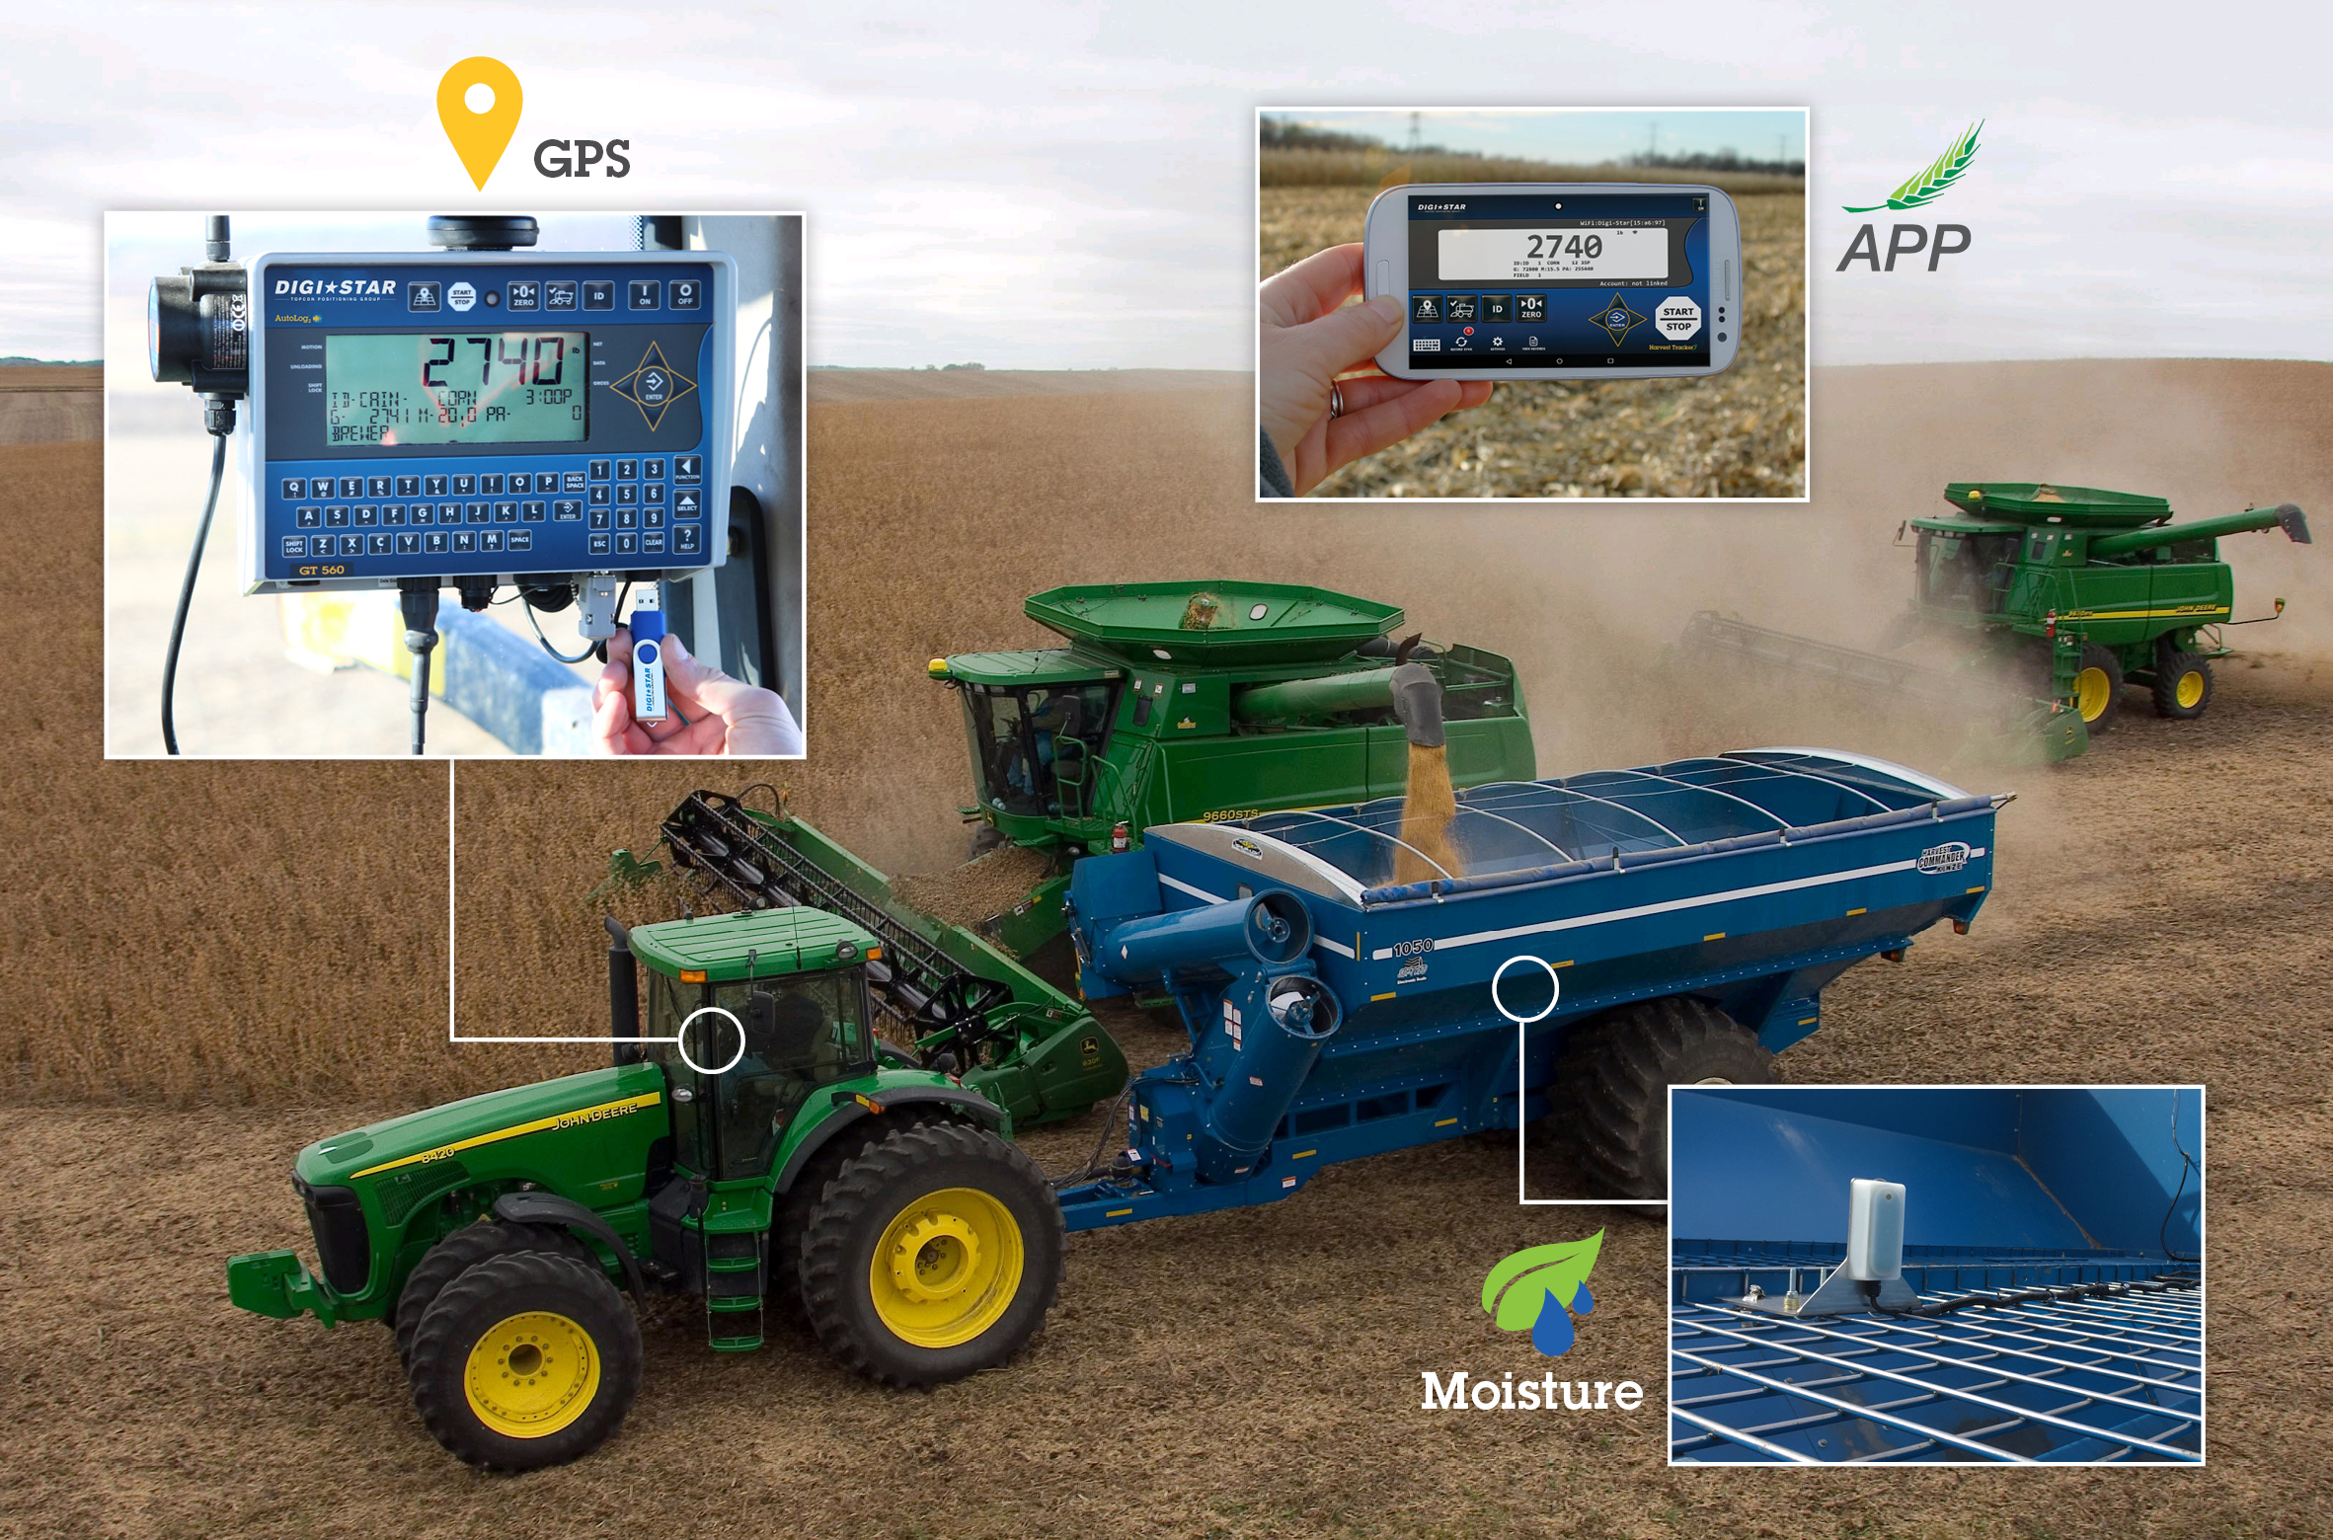
Introduciendo el Sistema Harvest Tracker™ de Digi-Star

Fort Atkinson, Wis. [Feb. 10, 2016] – Digi-Star introduce la Escala Indicador GT 560 como parte del Nuevo Sistema Harvest Tracker™ durante el espectáculo Nacional de Maquinaria para la Granja en Louisville, Ky., durante Feb. 13. Además de rastrear datos de la cosecha por teléfono o tableta, granjeros también podrán registrar automáticamente la ubicación y el contenido de humedad en el grano con el nuevo indicador.
El gerente de planificación de producto, Chris Horton comento, “Existen numerosas nuevas característica en el Sistema como el aumento de potencia en el microprocesador, medidor de hora, mensajes recordatorios de mantenimiento, registros de puntos de carga y descarga en el campo y registro de humedad en el grano con calculación de medida de áridos seco.”
La escala indicador GT 560 es fácil de usar y fue designando para trabajar con carros de grano, cajas de gravedad y cajas de forraje. Horton comentó, “Puede ser instalado en carros de vagón o remolques.”
La escala indicador GT 560 remplaza el exitoso GT 460 y retiene todos las funciones y características del GT 460 incluyendo registración automática de datos como el peso descargado, advertencias para el operador para asistir en prevenir sobre cargamento de camiones y Harvest Tracker™ PC y en línea programación para manejar los registros de los detalles de la cosecha por el GT 560.
Ubicación y registro de humedad son opciones para el GT 560. Ubicación es proporcionado por el dispositivo GPS hacienda el cambio entre tractores fácilmente. La humedad del grano es proporcionado por un sensor que ha sido probado, seguro, preciso, sensor compensado de temperatura que mide la humedad en el grano ha como es descargado del carro.
Harvest Tracker™ programación no solamente maneja los datos pero también proporciona información de cartografía que ensena donde las cargas y descargas tomaron lugar. Agricultores interesados en aprender más deben contactar su comerciante de carros para granos y ordenar el sistema para la cosecha del 2016.
Digi-Star LLC (digi-star.com), una empresa de la compañía Topcon Positioning Group, es la sede en Fort Atkinson, Wis., con instalaciones adicionales y negocios en los Países Bajos y Gran Britania. Digi-Star LLC es un proveedor global de equipamiento de detección electrónica, sensores de precisión, pantallas y programacion usados por campesinos y por otros operadores de equipos para precisamente medir y analizar datos valiosos de los procesos críticos de cultivo.

###

